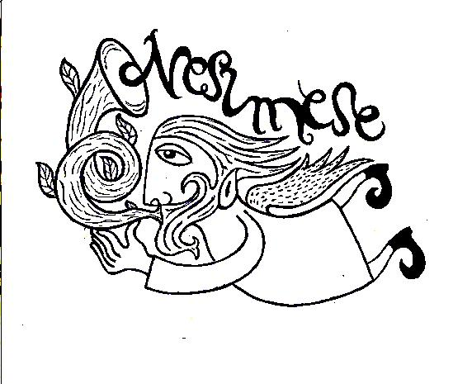
Neszmese
–
mese, ami nesz,
nesz, ami mese,
nesze!

elektroakusztikus
zeneszínház

A Neszmese – mese, ami nesz, nesz, ami mese, nesze! projekt elektroakusztikus zeneszínház, amely elektroakusztikus zenei mesekoncert formájában egy narrátor és két elektronikus zenész közreműködésével kalauzolja közönségét a hangzások világába, ahol zajok, neszek, zenék a történetek mozgatórugói.

Alkotók, előadók

Hutvágner Éva - író
Farkas Erik - színész
Szigetvári Andrea - zenész
Baráth Bálint - zenész

Leírás
A történetek különböző hangzások valóságos és mesebeli tulajdonságait helyezik a középpontba: találkozunk visszhangot köszörülő tündérekkel, dorombolással gyógyító macskákkal, törött hangú harangokkal és száműzött hangokat őrző tündérrel. A közönség a zenék, hangzások, zajok segítségével tapasztalati úton szerezhet ismereteket a hangok titokzatos világáról, beavató jelleggel értheti meg a zene és a zaj fogalmát. A szórakoztató ismeretterjesztés azonban csak egy szegmense a meséknek, csodás képzeletbeli világuknak maguk a gyerekek, a nézők a legfontosabb cselekvői, résztvevői. Az interaktív színházi elemek mellett ugyanis a közönség képzeli a zenei atmoszférához a tájat, a szereplőket, a környezetet. Így a mesék elsődleges célja, hogy a képzelőerőt – a napjainkban megszokott formával ellentétben – ne képek és vizuális ingerek segítségével, hanem zenékből, hangtájakból létrejövő atmoszférák, hangkulisszák, mitöbb hangszereplők megteremtésével aktivizálják. Az erőteljes képeket generáló elektroakusztikus zenei motívumok megtöbbszörözik a szövegértést, és amellett, hogy irányítják a képzelőerőt, lehetővé teszik, hogy mindenki saját, egyéni módján interpretálja a mesék világát – ez az újdonság pedig lehetővé teszi, hogy a közönség életkorát megnyissuk: a gyerekek ugyanis a saját életkoruknak, ingerküszöbüknek megfelelő módon kapcsolódhatnak képzelőerejükkel a színházi előadásba.

Az előadás tehát többszörös értelemben is interaktív. A zenészek jelen időben, interaktív elektronikus zenei hangszereken játszanak, a színész-‐mesélő-‐narrátor pedig folyamatosan kommunikál a hallgatósággal, bevonva őket az előadás menetébe. Művészetterápiás célunk az interaktivitás és a képzelőerő aktivizálásával a közönség bekapcsolása az alkotófolyamatba, melynek a mese együttes megalkotása a cél.

A különböző zenei motívumokat, elektroakusztikus hangzásokat egybegyúró zenei folyamatot a zenészek (Baráth Bálint, Szigetvári Andrea) a helyszínen játsszák különleges, sokszor a számítógépes játékok világából ismert vezérlőikkel a mesélővel, Farkas Erik színésszel együttműködve. A folyamatos kommunikáció eredményeként a közönség azt láthatja-‐hallhatja, amint a zenészek a narrátorral "helyben alakított" mesét adnak elő, váltogatva dramaturgiai szerepeiket a mese kialakításának folyamatában. A mesemondó szavai különleges hangzásokat hívnak elő, a zenei motívumok néha megelőzik, máskor továbbgörgetik a történetet.

A Neszmese a műfajok társításában úttörő, hagyományában a modern meseoperák előadásainak felépítéséhez hasonló.

A mesék külön erre a projektre íródtak. A történetek írója (Hutvágner Éva) olyan jelenségeket igyekezett megjeleníteni, melyek jól kapcsolatba hozhatóak a zene és a hangzások világával, emellett kellő biztonságot is nyújtanak a hallgatóságnak azáltal, hogy a szereplők, a tündérek, manók, harangok ismerős, mitikus világába kalauzolják a Neszmese hallgatóit.

A projekt résztvevői

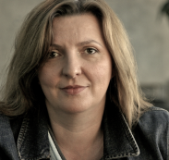
Szigetvári Andrea (DLA) egyetemi docens, elektroakusztikus zeneszerző, számos rangos, elektroakusztikus zenei díj tulajdonosa, a műfaj elismert alkotója és magyarországi úttörője, a Liszt Ferenc Zeneművészeti Egyetem Elektronikus Zenei Médiaművészet szakirányának vezetője. 2001-‐ben a Bourgesi Elektroakuszikus Zenei Verseny két díját is elnyerte multimédia és „soundart” kategóriában. Műveit Európában, Amerikában és Kanadában játsszák. Tudományos és kreatív munkája a hangszín új zenében betöltött szerepére és az interaktív zenére koncentrál.

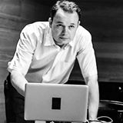
Baráth Bálint zeneszerző-‐zongoraművész a győri Széchenyi István Egyetem Varga Tibor Zeneművészeti Intézet diákja volt, később tanulmányait a párizsi École Normale de Musique-‐ban fejezte be Erik Berchot osztályában. Jelenleg a Czövek Erna AMI zongoratanára, emellett kurzusokat és workshopokat is tart, továbbá a Liszt Ferenc Zeneművészeti Egyetem zeneszerzés mester szakos hallgatója. Darabjait az Egyesült Államoktól Japánig játsszák, számos külföldi megrendelése van. Zongoristaként is aktív, szólistaként és kamarazenészként egyaránt. Az élő elektronikus zene műfajának elkötelezett támogatója és interpretátora.

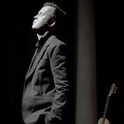
Farkas Erik színész a budapesti Shakespeare Színművészeti Akadémián Csiszár Imre osztályában tanult, majd több társulat után végül a dunaújvárosi Bartók Kamaraszínházban kötött ki. 2012-‐ ben itt szerezte meg Eisemann-‐K.Halász-‐Kellér: Fiatalság, bolondság című kisoperettjében nyújtott alakításáért a színész I. minősítést. A gyermekszínházi miliőben otthonosan mozog. Interaktív zenés gyermekműsokkal már az ország legkülönfélébb településein jelentkezett. Kőszínházi keretek között 2004 óta folyamatos feladatai közé tartozik a gyerekekkel való interaktív játék, zenés darabokban is több ízben megmutatta már magát, legyen az musical (Presser-‐Sztevanovity-‐Horváth: A padlás) avagy kortárssá fogalmazott klasszikus (Fazekas-‐Schwajda: Ludas Matyi). Drámapedagógiai foglalkozásokban vett részt, drámapedagógiai kurzust végzett Bethlenfalvy Ádám vezetésével.

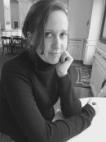
Hutvágner Éva író első kötete a Kalligram Kiadónál jelent meg 2017-ben, irodalomszervező, író, kritikus. Évek óta a foglalkozik gyerekműfajokkal, főként bábszínházi körökben ismert a neve, a Nemzetközi Marionettszövetség Magyar tagozatának titkára. 2015 óta a Színháztörténeti Intézetben vezet bábtörténeti kutatásokat, kurátorként és múzeumpedagógiai foglalkozások vezetőjeként több városban megfordult. Országos lapokban publikál, emellett részt vesz filmes, zenei, színházi projektek megvalósításában is.

